Ngày soạn: 5/9/2024
Tiết : 1, 2, 3.

CHỦ ĐỀ 1: NỀN KINH TẾ VÀ CÁC CHỦ THỂ CỦA NỀN KINH TẾ

BÀI 1: CÁC HOẠT ĐỘNG KINH TẾ CƠ BẢN

TRONG ĐỜI SỐNG XÃ HỘI
I. MỤC TIÊU
1. Về kiến thức
Sau bài học này, HS sẽ:
- Nêu được vai trò của các hoạt động kinh tế cơ bản trong đời sống xã hội.
2. Năng lực
- Năng lực chung:
- Tự chủ và tự học để có những kiến thức cơ bản về các hoạt động kinh tế cơ bản trong đời sống xã hội.
- Giao tiếp và hợp tác trong làm việc nhóm để thực hiện những hoạt động học tập.
- Giải quyết vấn đề và sáng tạo ở những tình huống đặt ra trong bài học và trong thực tiễn cuộc sống liên quan đến các hoạt động kinh tế.
- Năng lực riêng:
- Năng lực điều chỉnh hành vi: Hiểu được trách nhiệm của công dân trong thực hiện đường lối, chủ trương của Đảng, chính sách, pháp luật của Nhà nước về các hoạt động kinh tế; Phân tích, đánh giá được thái độ, hành vi, việc làm của bản thân và người khác trong chấp hành đường lối, chủ trương của Đảng, chính sách, pháp luật của Nhà nước khi tham gia các hoạt động kinh tế; Đồng tình, ủng hộ những thái độ, hành vi, việc làm phù hợp với chuẩn mực đạo đức và chấp hành đường lối, chủ trương của Đảng, chính sách, pháp luật của Nhà nước; Phê phán, đấu tranh với những thái độ, hành vị, việc làm vi phạm chuẩn mực đạo đức, pháp luật khi tham gia các hoạt động kinh tế trong xã hội.
- Năng lực tìm hiểu và tham gia các hoạt động kinh tế - xã hội: Tìm hiểu, tham gia và vận động người khác tham gia các hoạt động kinh tế phù hợp với lứa tuổi; Bước đầu đưa ra các quyết định hợp lí và tham gia giải quyết được một số vấn đề của cá nhân, gia đình và cộng đồng bằng các hành vi, việc làm phù hợp với chuẩn mực đạo đức, pháp luật và lứa tuổi.
3. Phẩm chất
- Yêu nước, tin tưởng vào sự phát triển kinh tế của đất nước.
- Trung thực và có trách nhiệm công dân khi tham gia các hoạt động kinh tế phù hợp.
II. THIẾT BỊ DẠY HỌC VÀ HỌC LIỆU
1. Đối với giáo viên
- SGK, SGV, SBT Giáo dục kinh tế và pháp luật 10.
- Tranh ảnh, clip và các mẩu chuyện về các hoạt động trong nền kinh tế.
- Đồ dùng đơn giản để sắm vai.
- Máy tính, máy chiếu (nếu có).
2. Đối với học sinh
- SGK.
- Tranh ảnh, tư liệu sưu tầm liên quan đến bài học Các hoạt động kinh tế cơ bản trong đời sống xã hội.
III. TIẾN TRÌNH DẠY HỌC
A. HOẠT ĐỘNG KHỞI ĐỘNG
a. Mục tiêu: Khai thác vốn sống, trải nghiệm của bản thân HS về các hoạt động kinh tế trong đời sống xã hội, tạo hứng thú và những hiểu biết ban đầu của HS về bài học mới.
b. Nội dung: GV trình bày vấn đề; HS vận dụng kiến thức thực tế, hiểu biết của bản thân và trả lời câu hỏi.
c. Sản phẩm học tập: Câu trả lời của HS về tên và vai trò một số hoạt động kinh tế đang diễn ra trong đời sống hằng ngày.
d. Tổ chức thực hiện:
Bước 1: GV chuyển giao nhiệm vụ học tập
- GV yêu cầu HS trả lời câu hỏi: Em hãy kể tên một số hoạt động kinh tế đang diễn ra trong đời sống hằng ngày và chia sẻ vai trò của hoạt động này đối với xã hội.
Bước 2: HS tiếp nhận, thực hiện nhiệm vụ học tập
- HS vận dụng hiểu biết thực tế của bản thân, liên hệ thực tế và trả lời câu hỏi.
- GV hướng dẫn, hỗ trợ HS (nếu cần thiết).
Bước 3: Báo cáo kết quả thực hiện nhiệm vụ học tập
- GV mời đại diện 1-2 HS trả lời câu hỏi trước lớp: Một số hoạt động kinh tế và vai trò của các hoạt động đó trong đời sống hằng ngày:
+ Hoạt động sản xuất: sản xuất ra các sản phẩm nhằm đáp ứng nhu cầu tiêu dùng của con người.
+ Hoạt động phân phối – trao đổi: thuận tiện cho người mua, góp phần cho sản phẩm lưu thông thông suốt, sản phẩm sẽ dễ dàng nhanh chóng đến với người mua. Doanh nghiệp sẽ bán được nhiều sản phẩm, tăng sức cạnh tranh và góp phần chiếm lĩnh thị trường cho sản phẩm.
+ Hoạt động tiêu dùng: tăng trưởng kinh tế, giúp tăng thu nhập hộ gia đình.
- GV mời đại diện HS khác nhận xét, bổ sung.
Bước 4: Đánh giá kết quả thực hiện nhiệm vụ học tập
- GV nhận xét, đánh giá, chuẩn kiến thức.
- GV dẫn dắt HS vào bài học: Chúng ta thường biết đến những vấn đề như mua bán, giá cả, lãi suất, thu nhập,…nhưng không phải ai cũng quan tâm tìm hiểu xem các hoạt động kinh tế đang diễn ra như thế nào trong đời sống xã hội. Bài học ngày hôm nay sẽ giúp chúng ta hiểu rõ hơn về các hoạt động kinh tế cơ bản và vai trò của chúng trong đời sống xã hội để chủ động, tích cực tham gia vào các hoạt động kinh tế, tạo dựng cuộc sống tốt đẹp cho bản thân, gia đình và đóng góp cho sự phồn vinh của đất nước. Chúng ta cùng vào Bài 1 – Các hoạt động kinh tế cơ bản trong đời sống xã hội.
B. HOẠT ĐỘNG HÌNH THÀNH KIẾN THỨC
Hoạt động 1: Tìm hiểu về vai trò của hoạt động sản xuất trong đời sống xã hội
a. Mục tiêu: Thông qua hoạt động, HS nêu được vai trò của hoạt động sản xuất trong đời sống xã hội.
b. Nội dung: GV trình bày vấn đề; HS làm việc cá nhân, quan sát Hình 1, 2 để trả lời câu hỏi; HS rút ra được kết luận vai trò của hoạt động sản xuất trong đời sống xã hội.
c. Sản phẩm học tập: HS nêu và ghi được vào vở khái niệm và vai trò của hoạt động sản xuất trong đời sống xã hội.
d. Tổ chức hoạt động:

HOẠT ĐỘNG CỦA GV- HS | DỰ KIẾN SẢN PHẨM
Bước 1: GV chuyển giao nhiệm vụ học tập  - GV dẫn dắt:  + Hoạt động kinh tế với tư cách là hoạt động sử dụng nguồn lực của xã hội nhằm tạo ra các sản phẩm thỏa mãn nhu cầu khác nhau của con người. 🡪 Là hoạt động chủ yếu, đóng vai trò nền tảng trong xã hội loài người.  + Nền kinh tế là một chỉnh thể thống nhất các hoạt động kinh tế cơ bản (sản xuất – phân phối – trao đổi – tiêu dùng). Mỗi hoạt động kinh tế có vai trò khác nhau nhưng có mối quan hệ mật thiết, qua lại với nhau, đảm bảo cho nền kinh tế không ngừng vận động, phát triển.  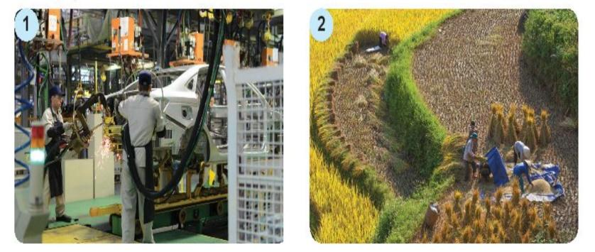  - GV yêu cầu HS làm việc cá nhân, quan sát Hình 1, 2 SGK tr.7 và trả lời câu hỏi: Em hãy mô tả nội dung hoạt động sản xuất trong các hình dưới đây và cho biết hoạt động đó có đóng góp gì cho đời sống xã hội.  - GV hướng dẫn HS đọc nội dung phần Ghi nhớ, rút ra kết luận và cho biết:  + Hoạt động sản xuất là gì?  + Hoạt động sản xuất có vai trò như thế nào trong đời sống xã hội?  Bước 2: HS thực hiện nhiệm vụ học tập  - HS quan sát Hình 1, 2, đọc phần Ghi nhớ, làm việc cá nhân và trả lời câu hỏi.  - GV hướng dẫn, theo dõi, hỗ trợ HS (nếu cần thiết).  Bước 3: Báo cáo kết quả hoạt động và thảo luận  - GV mời đại diện HS trả lời câu hỏi hoạt động 1.  - GV mời đại diện HS trình bày khái niệm và vai trò của hoạt động sản xuất trong đời sống xã hội.  - GV mời HS khác nhận xét, bổ sung.  Bước 4: Đánh giá kết quả, thực hiện nhiệm vụ học tập  GV đánh giá, nhận xét, chuẩn kiến thức, chuyển sang nội dung mới. | 1. Tìm hiểu về vai trò của hoạt động sản xuất trong đời sống xã hội  - Nội dung hoạt động sản xuất:  + Hình 1: thể hiện hoạt động người công nhân sử dụng tư liệu lao động sản xuất ô tô (trong lĩnh vực công nghiệp).  🡪 Góp phần tạo ra những chiếc ô tô cho con người sử dụng, tạo thu nhập cho người lao động trong nhà máy đó, đóng góp thuế phát triển kinh tế đất nước.  + Hình 2: thể hiện hoạt động người nông dân sử dụng tư liệu lao động để sản xuất lúa gạo (trong lĩnh vực nông nghiệp).  🡪 Góp phần tạo ra lương thực cho con người, tạo thu nhập cho người nông dân, đóng góp thuế phát triển kinh tế đất nước.  🡺 Hai hoạt động ở Hình 1, 2 đều tạo việc làm cho những chủ thể trung gian.  - Hoạt động sản xuất là hoạt động con người sử dụng các yếu tố sản xuất để tạo ra các sản phẩm đáp ứng nhu cầu của đời sống xã hội.  - Hoạt động sản xuất có vai trò là hoạt động cơ bản nhất trong các hoạt động của con người, quyết định đến các hoạt động phân phối, trao đổi, tiêu dùng.
Hoạt động 2: Tìm hiểu về vai trò của hoạt động phân phối – trao đổi trong đời sống xã hội
a. Mục tiêu: Thông qua hoạt động, HS nêu được vai trò của hoạt động phân phối – trao đổi trong đời sống xã hội.
b. Nội dung: GV trình bày vấn đề; HS đọc trường hợp 1, 2 SGK đưa ra, thảo luận nhóm đôi để trả lời câu hỏi; HS rút ra được kết luận về vai trò của hoạt động phân phối – trao đổi trong đời sống xã hội.
c. Sản phẩm học tập: HS nêu và ghi được vào vở khái niệm, vai trò của hoạt động phân phối và hoạt động trao đổi trong đời sống xã hội.
d. Tổ chức hoạt động:
HOẠT ĐỘNG CỦA GV- HS | DỰ KIẾN SẢN PHẨM
Bước 1: GV chuyển giao nhiệm vụ học tập  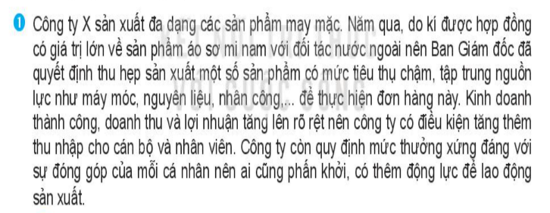  - GV yêu cầu HS thảo luận theo nhóm đôi, đọc thông tin trường hợp 1 SGK tr.7 và trả lời câu hỏi:  + Ban Giám đốc công ty X đã có những quyết định phân bổ nguồn lực sản xuất và phân chia kết quả sản xuất như thế nào? Những quyết định này mang lại kết quả gì cho doanh nghiệp và người lao động?  + Theo em, hoạt động phân phối là gì? Hoạt động này có vai trò như thế nào trong đời sống xã hội?  - GV tiếp tục yêu cầu HS thảo luận nhóm đôi, đọc thông tin trường hợp 2 SGK tr.7, 8 và trả lời câu hỏi:  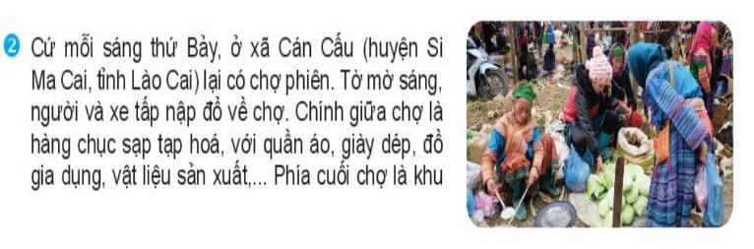  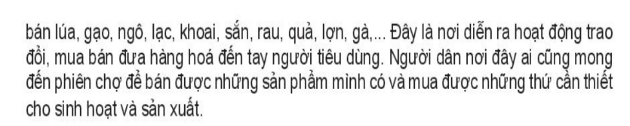  + Trong thông tin trên, người dân xã Cán Cấu đến chợ để làm gì? Việc duy trì hoạt động ở chợ Cán Cầu có vai trò gì đối với đời sống của người dân nơi đây?  + Theo em, hoạt động trao đổi là gì? Hoạt động này có vai trò gì trong đời sống xã hội?  Bước 2: HS thực hiện nhiệm vụ học tập  - HS đọc trường hợp 1, 2 SGK đưa ra, thảo luận theo cặp đôi để trả lời câu hỏi; đọc phần Ghi nhớ hoạt động để rút ra kết luận.  - GV hướng dẫn, theo dõi, hỗ trợ HS nếu cần thiết.  Bước 3: Báo cáo kết quả hoạt động và thảo luận  - GV mời đại diện HS trả lời câu hỏi hoạt động 2; trình bày khái niệm, vai trò của hoạt động phân phối và hoạt động trao đổi trong đời sống xã hội.  - GV mời HS khác nhận xét, bổ sung.  Bước 4: Đánh giá kết quả, thực hiện nhiệm vụ học tập  GV đánh giá, nhận xét, chuẩn kiến thức, chuyển sang nội dung mới. | 2. Tìm hiểu về vai trò của hoạt động phân phối – trao đổi trong đời sống xã hội  * Hoạt động phân phối  - Quyết định phân bổ nguồn lực sản xuất và phân chia kết quả của Ban Giám đốc công ty X:  + Phân bổ các nguồn lực máy móc, nguyên vật liệu và nhân công vào sản xuất áo sơ mi nam để xuất khẩu mang lại doanh thu và lợi nhuận cho công ty.  + Quyết định phân chia thu nhập theo hướng tăng lương, thưởng cho người lao động, khuyến khích người có đóng góp nhiều cho công ty giúp mọi người phấn khởi, thi đua lao động sản xuất.  🡪 Như vậy:  - Phân phối là hoạt động phân chia các yếu tố sản xuất cho các ngành sản xuất, các đơn vị sản xuất khác nhau để tạo ra sản phẩm (phân phối cho sản xuất) và phân chia kết quả sản xuất cho tiêu dùng (phân phối cho tiêu dùng).  - Phân phối có vai trò thúc đẩy sản xuất phát triển nếu quan hệ phân phối phù hợp đồng thời có thể kìm hãm sản xuất và tiêu dùng khi nó không phù hợp.  * Hoạt động trao đổi  - Bà con xã Cán Cấu thường đến chợ để trao đổi hàng hóa, mua sắm vật dụng cho sinh hoạt và sản xuất.  🡪 Việc duy trì chợ phiên là một nét đẹp văn hóa, nơi giao thương mua bán của người dân nơi đây (người sản xuất bán được sản phẩm làm ra, người tiêu dùng mua được những thứ mình cần).  🡪 Như vây:  - Trao đổi là hoạt động đưa sản phẩm đến tay người tiêu dùng (bao gồm cả tiêu dùng cho sản xuất và tiêu dùng cho sinh hoạt).  - Trao đổi đóng vai trò là cầu nối giữa sản xuất và tiêu dùng, giúp người sản xuất bán được hàng, duy trì và phát triển được hoạt động sản xuất và người tiêu dùng mua được thứ mình cần, đáp ứng nhu cầu tiêu dùng.
Hoạt động 3: Tìm hiểu về vai trò của hoạt động tiêu dùng trong đời sống xã hội
a. Mục tiêu: Thông qua hoạt động, HS nêu được vai trò của hoạt động tiêu dùng trong đời sống xã hội.
b. Nội dung: GV trình bày vấn đề; HS quan sát tranh, đọc thông tin mục 3, làm việc cá nhân để trả lời câu hỏi và rút ra kết luận; làm việc nhóm để vẽ sơ đồ tư duy, chốt lại những nội dung chính của bài học.
c. Sản phẩm học tập:
- HS nêu và ghi được vào vở khái niệm và vai trò của hoạt động tiêu dùng trong đời sống xã hội.
- HS hoàn thành sơ đồ tư duy, chốt lại nội dung bài học.
d. Tổ chức hoạt động:
HOẠT ĐỘNG CỦA GV- HS | DỰ KIẾN SẢN PHẨM
Bước 1: GV chuyển giao nhiệm vụ học tập  - GV hướng dẫn HS quan sát tranh 1, 2 và đọc thông tin SGK tr.8 và trả lời câu hỏi:  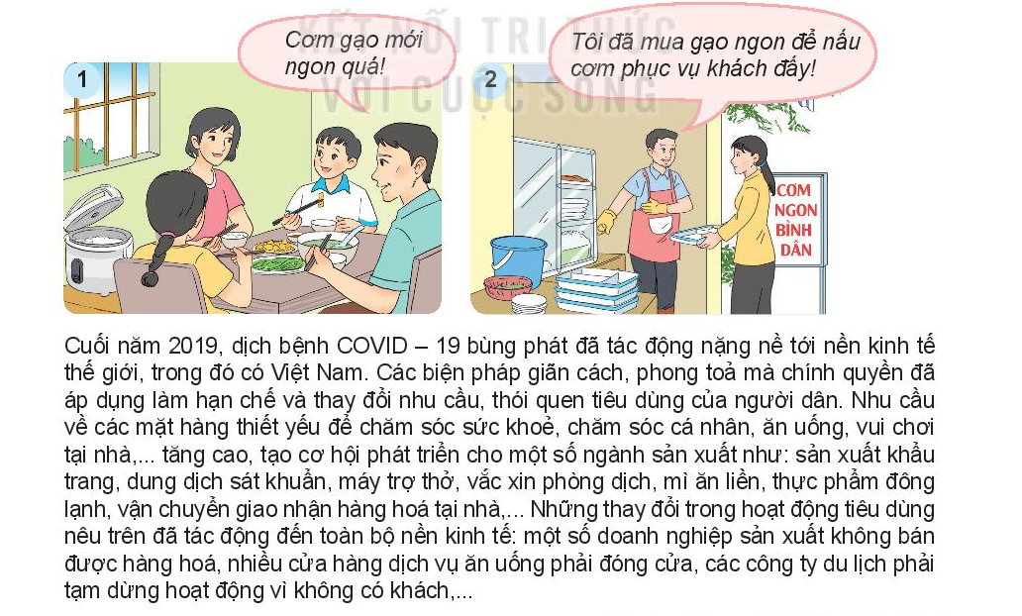  + Các nhân vật trong hai bức tranh trên đang sử dụng sản phẩm gạo với mục đích gì?  + Dịch bệnh COVID-19 khiến hoạt động tiêu dùng thay đổi như thế nào? Những thay đổi của hoạt động tiêu dùng có tác động gì đến đời sống xã hội  - GV yêu cầu HS đọc phần Ghi nhớ, rút ra kết luận và cho biết:  + Tiêu dùng là gì?  + Tiêu dùng có vai trò và tác động như thế nào đến sản xuất.  - GV chia HS thành 4 nhóm, hướng dẫn các nhóm nhắc lại kiến thức cơ bản vừa khám phá, thảo luận theo nhóm và thực hiện nhiệm vụ: Vẽ sơ đồ tư duy thể hiện nội dung chính của bài học.  Bước 2: HS thực hiện nhiệm vụ học tập  - HS quan sát tranh, đọc thông tin mục 3, làm việc cá nhân để trả lời câu hỏi và rút ra kết luận.  -HS làm việc nhóm để vẽ sơ đồ tư duy, chốt lại những nội dung chính của bài học.  - GV hướng dẫn, theo dõi, hỗ trợ HS nếu cần thiết.  Bước 3: Báo cáo kết quả hoạt động và thảo luận  - GV mời đại diện HS trình bày khái niệm và vai trò của hoạt động tiêu dùng trong đời sống xã hội.  - GV mời đại diện các nhóm HS chốt lại nội dung kiến thức bài học bằng sơ đồ tư duy.  - GV mời HS khác nhận xét, bổ sung.  Bước 4: Đánh giá kết quả, thực hiện nhiệm vụ học tập  GV đánh giá, nhận xét, chuẩn kiến thức và kết luận nội dung bài học: Trong đời sống xã hội, các hoạt động: sản xuất, phân phối – trao đổi, tiêu dùng có quan hệ chặt chẽ với nhau. Trong mối quan hệ đó, sản xuất là gốc, có vai trò quyết định; tiêu dùng là mục đích, là động lực của sản xuất, còn phân phối và trao đổi là cầu nối sản xuất với tiêu dùng, có tác động đến cả sản xuất và tiêu dùng. | 3. Tìm hiểu về vai trò của hoạt động tiêu dùng trong đời sống xã hội  - Mục đích sử dụng gạo của các nhân vật:  + Tranh 1: con người tiêu dùng trực tiếp. + Tranh 2: làm đầu vào của một hoạt động kinh tế khác (kinh doanh quán cơm bình dân).  - Dịch bệnh COVID-19 khiến hoạt động tiêu dùng bị gián đoán và chậm lại.  - Tiêu dùng là hoạt động con người sử dụng các sản phẩm hàng hóa, dịch vụ để thỏa mãn nhu cầu sản xuất và sinh hoạt.  - Tiêu dùng được coi là mục đích của sản xuất, giữa vai trò là căn cứ quan trọng để xác định số lượng, cơ cấu, chất lượng, hình thức sản phẩm.  - Tiêu dùng tác động mạnh mẽ đối với sản xuất theo hai hướng: thúc đẩy mở rộng sản xuất nếu sản phẩm tiêu thụ được và ngược lại, sản xuất sẽ suy giảm khi sản phẩm không tiêu thụ được.
SƠ ĐỒ TƯ DUY THỂ HIỆN NỘI DUNG BÀI HỌC
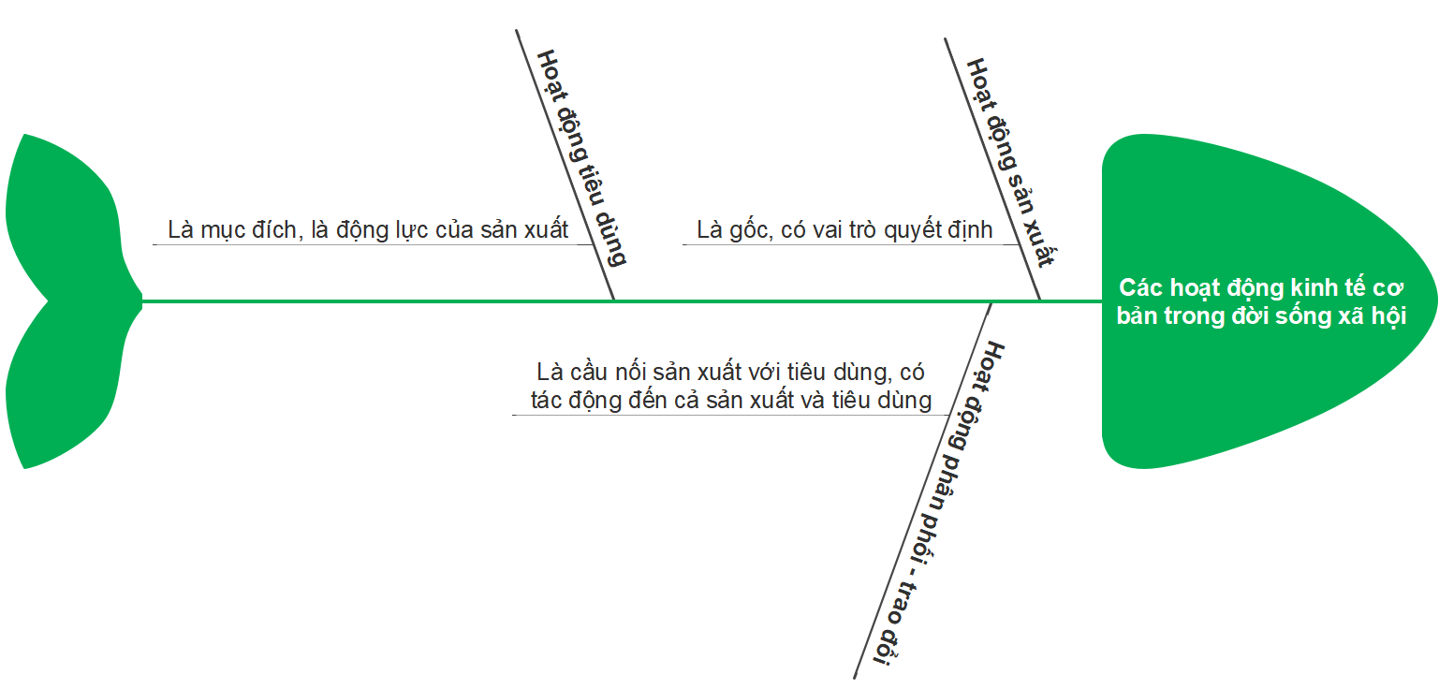
C. HOẠT ĐỘNG LUYỆN TẬP
a. Mục tiêu: HS củng cố tri thức vừa khám phá, rèn luyện kĩ năng xử lí tình huống có liên quan đến các hoạt động kinh tế cơ bản trong đời sống xã hội.
b. Nội dung: GV yêu cầu HS trả lời câu hỏi bài tập 1, 2, 3 phần Luyện tập SGK tr.9, 10; HS vận dụng kiến thức đã học, vận dụng kiến thức thực tế, liên hệ bản thân và thực hiện nhiệm vụ.
c. Sản phẩm học tập:
- HS trả lời được các câu hỏi tình huống.
- HS đưa ra được lời khuyên cho các nhân vật.
- HS tham gia đóng vai thể hiện vai trò của các hoạt động kinh tế trong đời sống xã hội.
d. Tổ chức thực hiện:
Nhiệm vụ 1: Em hãy đọc các trường hợp sau để trả lời câu hỏi
Bước 1: GV chuyển giao nhiệm vụ cho HS
- GV yêu cầu HS thảo luận cặp đôi, đọc các trường hợp SGK đưa ra và hoàn thành bài tập 1 SGK tr.9, 10.
Bước 2: HS thực hiện nhiệm vụ học tập
- HS vận dụng kiến thức đã học, thảo luận theo cặp đôi và thực hiện nhiệm vụ.
- GV hướng dẫn, hỗ trợ HS (nếu cần thiết).
Bước 3: Báo cáo kết quả hoạt động và thảo luận
- GV mời đại diện 1-2 cặp đôi trình bày kết quả thảo luận trước lớp:
Câu 1.
- Trường hợp a:
+ Sản xuất xanh là việc áp dụng các giải pháp tiết kiệm năng lượng như: sử dụng nguyên vật liệu, phương tiện tiêu thụ ít điện năng, điện mặt trời, không gây ô nhiễm môi trường,...
+ Việc thực hiện sản xuất mang lại lợi ích cho doanh nghiệp như: tiết kiệm chi phí, hạ giá thành sản phẩm, tăng lợi thế cạnh tranh, có cơ hội bước chân vào thị trường khó tính đồng thời góp phần bảo vệ môi trường, giảm thiểu ô nhiễm và phát thải khí nhà kính hướng tới phát triển bền vững cho nền kinh tế. Thực hiện sản xuất xanh thể hiện vai trò của hoạt động sản xuất đối với sự phát triển bền vững của nền kinh tế, góp phần bảo vệ môi trường, tạo ra các sản phẩm có chất lượng tốt bảo vệ người tiêu dùng.
- Trường hợp b: Giải pháp điều chỉnh hoạt động phân phối thu nhập của doanh nghiệp Y giúp doanh nghiệp tiếp tục duy trì được hoạt động sản xuất, giữ chân người lao động. Người lao động sẽ tiếp tục có việc làm, có thu nhập tuy thấp nhưng vẫn duy trì được cuộc sống, giữ được việc làm ổn định.
- Trường hợp c:
+ Bán hàng trực tuyến là loại hoạt động trao đổi. Hoạt động này có nhiều ưu điểm: không tốn chi phí thuê mặt bằng, nguồn nhân lực, có nhiều tiện lợi cho người tiêu dùng. Tuy nhiên, cũng có những hạn chế như: mất thời gian chờ đợi để nhận được hàng hóa, sản phẩm nhận được nhiều khi không đúng với quảng cáo,...
+ Để hạn chế những tiêu cực của hoạt động này, Nhà nước cần tăng cường hoạt động quản lí các trang thương mại điện tử, tăng cường chế tài xử phạt các vụ việc xấu ảnh hưởng đến quyền lợi người tiêu dùng. Người tiêu dùng cũng cần tìm những nơi bán hàng có uy tín để mua sản phẩm.
- Trường hợp d:
+ Hoạt động tiêu dùng các sản phẩm làm từ nhựa gây ô nhiễm môi trường nghiêm trọng và ảnh hưởng nhiều đến đời sống xã hội.
+ Biện pháp giảm bớt việc sử dụng này như: thay đổi thói quen dùng sản phẩm nhựa bằng sử dụng các vật dụng làm từ chất liệu dễ phân hủy như gỗ, giấy,...
- GV mời đại diện cặp khác nhận xét, bổ sung.
Bước 4: Đánh giá kết quả, thực hiện nhiệm vụ học tập
GV đánh giá, nhận xét, chuẩn kiến thức và chuyển sang bài tập mới.
Nhiệm vụ 2: Em hãy đưa ra lời khuyên cho các nhân vật trong những tình huống sau
Bước 1: GV chuyển giao nhiệm vụ cho HS
- GV tổ chức cho HS làm việc theo nhóm, thảo luận và đưa ra lời khuyên cho các nhân vật trong tình huống bài tập 2 SGK tr.10.
Bước 2: HS thực hiện nhiệm vụ học tập
- HS vận dụng kiến thức đã học, thảo luận theo nhóm và thực hiện nhiệm vụ.
- GV hướng dẫn, hỗ trợ HS (nếu cần thiết).
Bước 3: Báo cáo kết quả hoạt động và thảo luận
- GV mời đại diện 1-2 nhóm trình bày kết quả thảo luận trước lớp:
Câu 2.
a. Việc làm giả một số sản phẩm thương hiệu nổi tiếng là vi phạm pháp luật về cạnh tranh nên chị H không nên làm như vậy.
b. Nếu là N, em sẽ nói với bố mẹ rằng các bạn HS rất ham chơi trò chơi điện tử, bố mẹ kinh doanh vì muốn thu được nhiều tiền từ HS trốn học, bỏ tiết để chơi điện tử là không nên.
- GV mời đại diện nhóm khác nhận xét, bổ sung.
Bước 4: Đánh giá kết quả, thực hiện nhiệm vụ học tập
GV đánh giá, nhận xét, chuẩn kiến thức và chuyển sang bài tập mới.
Bài tập 3: Em hãy cùng bạn đóng vai “Táo quân” theo các gợi ý
Bước 1: GV chuyển giao nhiệm vụ cho HS
- GV hướng dẫn HS trò chơi sắm vai: Táo quân.
- GV hướng dẫn HS:
+ Mỗi nhóm xây dựng kịch bản với bối cảnh các Táo Sản xuất, Táo Phân phối - Trao đổi và Táo Tiêu dùng lên báo cáo tình hình hoạt động của nền kinh tế với Ngọc Hoàng. Từng vai Táo khẳng định lĩnh vực mình phụ trách có những đóng góp quan trọng trong đời sống xã hội.
+ HS các nhóm phân công cụ thể vai diễn và thực hiện vở diễn trước lớp.
Bước 2: HS thực hiện nhiệm vụ học tập
- HS vận dụng kiến thức đã học, liên hệ thực tế, phân công cụ thể vai diễn, kịch bản.
- GV hướng dẫn, hỗ trợ HS (nếu cần thiết).
Bước 3: Báo cáo kết quả hoạt động và thảo luận
- GV mời đại diện các nhóm thực hiện vở diễn trước lớp.
- GV mời các nhóm nhận xét, đặt câu hỏi.
- GV khuyến khích, động viên tinh thần tham gia của HS.
Bước 4: Đánh giá kết quả, thực hiện nhiệm vụ học tập
GV đánh giá, nhận xét, chuẩn kiến thức và chuyển sang nội dung mới.
D. HOẠT ĐỘNG VẬN DỤNG
a. Mục tiêu: HS tự giác áp dụng những điều đã học về vai trò của các hoạt động kinh tế trong đời sống xã hội vào thực tiễn với không gian mới, tình huống mới nhằm tăng cường ý thức và kĩ năng thường xuyên vận dụng những điều đã học để phát hiện và giải quyết các vấn đề một cách chủ động, sáng tạo.
b. Nội dung: GV yêu cầu HS thực hiện bài tập 1, 2 phần Vận dụng SGK tr.10; HS vận dụng kiến thức đã học, sưu tầm thông tin, tư liệu, hình ảnh để thực hiện nhiệm vụ.
c. Sản phẩm học tập:
- Ý tưởng kinh doanh trực tuyến một mặt hàng.
- Tranh cổ động cho hoạt động “Tiêu dùng xanh” , nội dung và ý nghĩa của bức tranh.
d. Tổ chức thực hiện:
Bước 1: GV chuyển giao nhiệm vụ cho HS
- GV yêu cầu HS: Trả lời câu hỏi 1, 2 phần Vận dụng SGK tr.10.
- GV hướng dẫn HS:
+ Bài tập 1: HS sử dụng mạng xã hội với những thông tin sẵn có từ bạn bè người thâm, tập rao bán một vài loại sản phẩm nào đó nhân dịp ngày lễ tết như: bán quà lưu niệm nhân ngày 20/11, dịp Tết trung thu, ngày 8/3,...
+ Bài tập 2: HS có thể vẽ tranh chiếc xe đạp với khẩu hiểu Giải pháp xanh,...
- GV trình chiếu cho HS tham khảo một số hình ảnh về “Tiêu dùng xanh”:



Bước 2: HS thực hiện nhiệm vụ học tập
- HS thực hiện nhiệm vụ sau giờ học theo sự hướng dẫn của GV.
- GV hướng dẫn, hỗ trợ HS (nếu cần thiết).
Bước 3: Báo cáo kết quả hoạt động và thảo luận
- HS báo cáo kết quả vào tiết học sau.



Bước 4: Đánh giá kết quả, thực hiện nhiệm vụ học tập
GV đánh giá, nhận xét, chuẩn kiến thức và kết thúc tiết học.
* HƯỚNG DẪN VỀ NHÀ
- Ôn lại nội dung kiến thức đã học.
- Làm bài tập Bài 1 – Sách bài tập Giáo dục kinh tế và pháp luật 10.
- Đọc và tìm hiểu trước nội dung kiến thức Bài 2: Các chủ thể của nền kinh tế.

Ngày soạn:10/9/2023
Tiết : 4,5,6.

BÀI 2: CÁC CHỦ THỂ CỦA NỀN KINH TẾ

I. MỤC TIÊU
1. Về kiến thức
Sau bài học này, HS sẽ:
- Nhận biết được các chủ thế tham gia trong nền kinh tế và vai trò của các chủ thể khi tham gia nền kinh tế.
2. Năng lực
- Năng lực chung:
- Tự chủ và tự học để có những kiến thức cơ bản về vai trò của các chủ thể kinh tế trong nền kinh tế.
- Giao tiếp và hợp tác trong làm việc nhóm để thực hiện những hoạt động học tập.
- Giải quyết vấn để và sáng tạo ở những tình huống đặt ra trong bài học và trong thực tiễn cuộc sống liên quan đến vai trò của các chủ thể kinh tế.
- Năng lực riêng:
- Năng lực điều chỉnh hành vi: Hiểu được trách nhiệm của công dân trong thực hiện đường lối, chủ trương của Đảng, chính sách, pháp luật của Nhà nước khi tham gia nền kinh tế với vai trò chủ thể kinh tế cụ thể, Phân tích, đánh giá được thái độ, hành vi, việc làm của bản thân và người khác trong chấp hành đường lối, chủ trương của Đảng, chính sách, pháp luật của Nhà nước khi thực hiện vai trò chủ thể kinh tế; Đồng tình, ủng hộ những thái độ, hành vi, việc làm phù hợp với chuẩn mực đạo đức và chấp hành đường lối, chủ trương của Đảng, chính sách, pháp luật của Nhà nước; Phê phán, đấu tranh với những thái độ, hành vị, việc làm vi phạm chuẩn mực đạo đức, pháp luật khi thực hiện vai trò của chủ thể kinh tế cụ thể.
- Năng lực tìm hiểu và tham gia các hoạt động kinh tế - xã hội: Tìm hiểu, tham gia và vận động người khác tham gia thực hiện tốt vai trò là chủ thể kinh tế phù hợp với lứa tuổi; Bước đầu đưa ra các quyết định hợp lí và tham gia giải quyết được một số vấn để của cá nhân, gia đình và cộng đồng bằng các hành vi, việc làm phù hợp với chuẩn mực đạo đức, pháp luật và lứa tuổi khi thực hiện vai trò là chủ thể kinh tế.
3. Phẩm chất
- Trung thực và có trách nhiệm công dân khi thực hiện vai trò là chủ thể kinh tế phù hợp với lứa tuổi.
- Yêu nước, tin tưởng vào sự phát triển kinh tế.
II. THIẾT BỊ DẠY HỌC VÀ HỌC LIỆU
1. Đối với giáo viên
- SGK, SGV, SBT Giáo dục kinh tế và pháp luật 10.
- Tranh ảnh, clip và các mẩu chuyện về các chủ thể tham gia nền kinh tế.
- Đồ dùng đơn giản để sắm vai.
- Máy tính, máy chiếu (nếu có).
2. Đối với học sinh
- SGK.
- Tranh ảnh, tư liệu sưu tầm liên quan đến bài học Các chủ thể của nền kinh tế.
III. TIẾN TRÌNH DẠY HỌC
A. HOẠT ĐỘNG KHỞI ĐỘNG
a. Mục tiêu: Khai thác vốn sống, trải nghiệm của bản thân HS về chủ đề các chủ thể của nền kinh tế, tạo hứng thú và những hiểu biết ban đầu của HS về chủ đề bài học mới.
b. Nội dung: GV cho HS lắng nghe bài hát “Bài ca xây dựng” (sáng tác: Hoàng Vân); HS lắng nghe bài hát và trả lời câu hỏi.
c. Sản phẩm học tập: Câu trả lời của HS hoạt động kinh tế của những người tham gia lao động trong bài hát “Bài ca xây dựng”.
d. Tổ chức thực hiện:
Bước 1: GV chuyển giao nhiệm vụ học tập
- GV cho HS lắng nghe bài hát “Bài ca xây dựng” (sáng tác: Hoàng Vân).
https://www.youtube.com/watch?v=SOtQUC-fm_Q
- GV yêu cầu HS trả lời câu hỏi:
+ Nội dung bài hát ca ngợi những người lao động đang tham gia hoạt động kinh tế nào?
+ Họ có đóng góp gì cho nền kinh tế?
Bước 2: HS tiếp nhận, thực hiện nhiệm vụ học tập
- HS lắng nghe, hát theo giai điệu của bài hát và trả lời câu hỏi.
- GV hướng dẫn, hỗ trợ HS (nếu cần thiết).
Bước 3: Báo cáo kết quả thực hiện nhiệm vụ học tập
- GV mời đại diện 1-2 HS trả lời câu hỏi trước lớp: Những người lao động trong bài hát “Bài ca xây dựng” là những người thợ xây - họ tham gia vào hoạt động sản xuất kinh doanh và là chủ thể của nền kinh tế.
- GV mời đại diện HS khác nhận xét, bổ sung.
Bước 4: Đánh giá kết quả thực hiện nhiệm vụ học tập
- GV nhận xét, đánh giá, chuẩn kiến thức.
- GV dẫn dắt HS vào bài học: Mỗi chúng ta đều tham gia vào nền kinh tế với những vai trò khác nhau nhưng ít khi tìm hiểu vấn đề nền kinh tế đang hoạt động bởi những chủ thể nào và vai trò của họ trong sự phát triển của đời sống xã hội. Bài học này sẽ giúp các em nhận biệt được các chủ thể của nền kinh tế và vai trò của họ khi tham gia các hoạt động kinh tế để từ đó xác định được vai trò, trách nhiệm công dân của bản thân và gia đình với tư cách là một chủ thể trong nền kinh tế. Chúng ta cùng vào Bài 2: Các chủ thể của nền kinh tế.
B. HOẠT ĐỘNG HÌNH THÀNH KIẾN THỨC
Hoạt động 1: Tìm hiểu về chủ thể sản xuất
a. Mục tiêu: Thông qua hoạt động, HS nhận biết được chủ thể sản xuất trong nền kinh tế và vai trò của chủ thể sản xuất khi tham gia nền kinh tế.
b. Nội dung: GV trình bày vấn đề; HS làm việc theo nhóm, quan sát tranh, đọc các trường hợp SGK tr.11, 12 đưa ra và trả lời câu hỏi; HS rút ra được kết luận khái niệm và vai trò của chủ thể sản xuất.
c. Sản phẩm học tập: HS nêu và ghi được vào vở khái niệm và vai trò của chủ thể sản xuất.
d. Tổ chức hoạt động:
HOẠT ĐỘNG CỦA GV- HS | DỰ KIẾN SẢN PHẨM
Bước 1: GV chuyển giao nhiệm vụ học tập  - GV dẫn dắt: Chủ thể kinh tế là những người tham gia vào các hoạt động của nền kinh tế, bao gồm: chủ thể sản xuất, chủ thể tiêu dùng, chủ thể trung gian và Nhà nước. Các chủ thể của nền kinh tế không chỉ thực hiện tốt vai trò trong lĩnh vực kinh tế mình tham gia mà còn đóng góp cho sự ổn định, phát triển bền vững kinh tế - xã hội của đất nước.  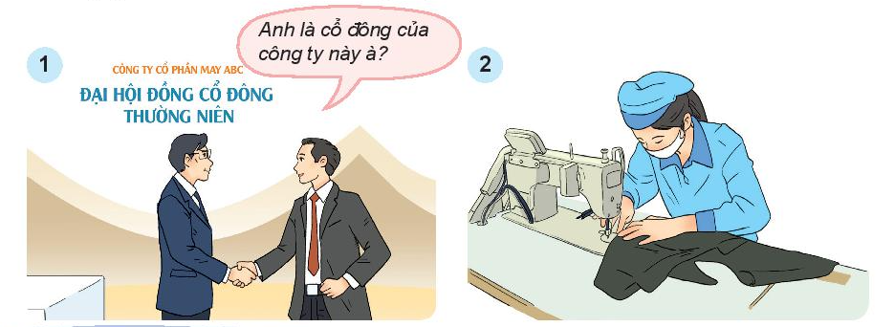  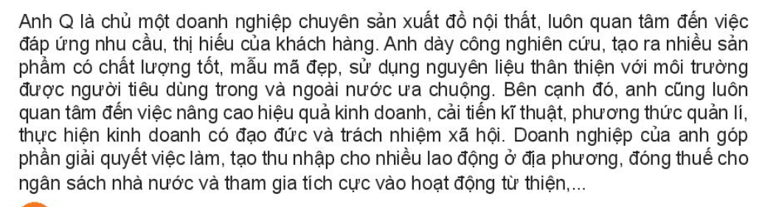  - GV yêu cầu HS thảo luận theo nhóm, quan sát hình ảnh minh họa, đọc trường hợp SGK tr.11, 12 đưa ra và trả lời câu hỏi: Các nhân vật trong tranh và anh Q tham gia vào nền kinh tế với vai trò là chủ thể gì? Họ có đóng góp gì cho đời sống xã hội?  - GV hướng dẫn HS đọc phần Ghi nhớ, rút ra kết luận và cho biết:  + Theo em, chủ thế sản xuất là ai?  + Chủ thể sản xuất có vai trò gì trong đời sống xã hội?  Bước 2: HS thực hiện nhiệm vụ học tập  - HS làm việc theo nhóm, quan sát tranh, đọc các trường hợp SGK tr.11, 12 đưa ra và trả lời câu hỏi; đọc phần Ghi nhớ hoạt động để rút ra kết luận.  - GV hướng dẫn, theo dõi, hỗ trợ HS nếu cần thiết.  Bước 3: Báo cáo kết quả hoạt động và thảo luận  - GV mời đại diện HS trả lời câu hỏi hoạt động 1.  - GV mời đại diện HS trình bày khái niệm và vai trò của chủ thể sản xuất.  - GV mời HS khác nhận xét, bổ sung.  Bước 4: Đánh giá kết quả, thực hiện nhiệm vụ học tập  GV đánh giá, nhận xét, chuẩn kiến thức, chuyển sang nội dung mới. | 1. Tìm hiểu về chủ thể sản xuất  - Các nhân vật trong tranh, anh Q là các nhà đầu tư, người lao động sản xuất, họ là chủ thể sản xuất, trực tiếp làm ra của cải vật chất phục vụ cho nhu cầu tiêu dùng của xã hội.  🡪 Anh Q đã:  + Cung cấp nhiều sản phẩm có chất lượng tốt, mẫu mã đẹp phục vụ khách hàng, thường xuyên nghiên cứu, cải tiến kĩ thuật để làm ra hàng hoá có chất lượng cao, giá thành hạ.  + Tạo việc làm cho người lao động, đóng thuế cho ngân sách nhà nước và tham gia hoạt động từ thiện.  - Chủ thể sản xuất là những người sản xuất, cung cấp hàng hoá, dịch vụ ra thị trường, đáp ứng nhu cầu tiêu dùng của xã hội. Chủ thể sản xuất gồm các nhà đầu tư, sản xuất, kinh doanh.  - Chủ thể sản xuất có vai trò:  + Sử dụng các yếu tố sản xuất để sản xuất, kinh doanh và thu lợi nhuận, thoả mãn nhu cầu hiện tại của xã hội hiện tạo, tương lai trong điều kiện nguồn lực có hạn.  🡪 Chủ thể sản xuất luôn phải quan tâm đến việc lựa chọn sản xuất hàng hoá nào, số lượng bao nhiêu, sản xuất bằng cách nào để đạt hiệu quả.  + Có trách nhiệm cung cấp những hàng hoá, dịch vụ không làm tổn hại tới sức khoẻ và lợi ích của con người trong xã hội.
Hoạt động 2: Tìm hiểu về chủ thể tiêu dùng
a. Mục tiêu: Thông qua hoạt động, HS nhận biết được chủ thể tiêu dùng trong nền kinh tế và vai trò của chủ thể tiêu dùng khi tham gia nền kinh tế.
b. Nội dung: GV trình bày vấn đề; HS làm việc theo nhóm, quan sát tranh minh họa 1.2, đọc thông tin SGK đưa ra tr.12, 13 đưa ra để trả lời câu hỏi; HS rút ra được kết luận chủ thể tiêu dùng là ai và vai trò của chủ thể tiêu dùng.
c. Sản phẩm học tập: HS nêu và ghi được vào vở chủ thể tiêu dùng là ai và vai trò của chủ thể tiêu dùng.
d. Tổ chức hoạt động:
HOẠT ĐỘNG CỦA GV- HS | DỰ KIẾN SẢN PHẨM
Bước 1: GV chuyển giao nhiệm vụ học tập  - GV chia HS thành 4 nhóm (2 nhóm thảo luận 1 trường hợp).  - GV yêu cầu các nhóm thảo luận, quan sát tranh minh họa 1, 2, đọc thông tin 1, 2 SGK tr.12, 13 đưa ra và trả lời câu hỏi:  + Các nhân vật trong các bức tranh tham gia nền kinh tế với vai trò là chủ thể gì?  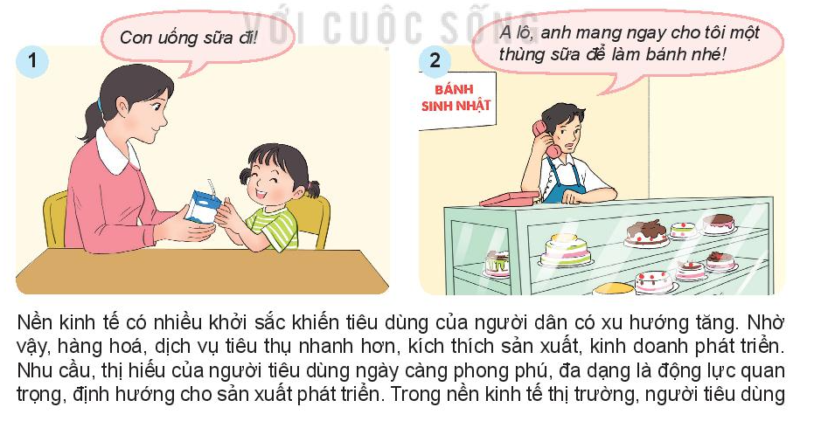  + Người tiêu dùng có vai trò gì đối với sự phát triển của xã hội? Vì sao người tiêu dùng phải có trách nhiệm đối với sự phát triển bền vững của xã hội?  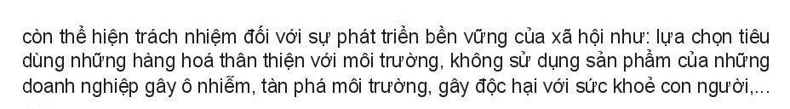  - GV hướng dẫn HS đọc phần Ghi nhớ, rút ra kết luận và cho biết:  + Chủ thể tiêu dùng là ai?  + Chủ thể tiêu dùng có vai trò gì?  Bước 2: HS thực hiện nhiệm vụ học tập  - HS làm việc theo nhóm, quan sát tranh minh họa 1.2, đọc thông tin SGK đưa ra tr.12, 13 đưa ra để trả lời câu hỏi:  + Quan sát tranh và nêu vai trò của các nhân vật trong tranh.  + Đọc thông tin và nêu vai trò và trách nhiệm của người tiêu dùng đối với sự phát triển xã hội.  - HS đọc phần Ghi nhớ trong hoạt động để rút ra kết luận.  - GV hướng dẫn, theo dõi, hỗ trợ HS nếu cần thiết.  Bước 3: Báo cáo kết quả hoạt động và thảo luận  - GV mời đại diện HS trả lời câu hỏi hoạt động 2.  - GV mời đại diện HS trình bày khái niệm và vai trò của chủ thể tiêu dùng.  - GV mời HS khác nhận xét, bổ sung.  Bước 4: Đánh giá kết quả, thực hiện nhiệm vụ học tập  GV đánh giá, nhận xét, chuẩn kiến thức, chuyển sang nội dung mới. | 2. Tìm hiểu về chủ thể tiêu dùng  - Các nhân vật trong các tranh đóng vai trò là chủ thể tiêu dùng.  - Người tiêu dùng phải có trách nhiệm đối với sự phát triển bền vững của xã hội vì:  + Người tiêu dùng là lực lượng chiếm đại đa số trong xã hội.  + Mỗi lựa chọn của người tiêu dùng đều có sự ảnh hưởng nhất định đối với đời sống xã hội.  🡪 Người tiêu dùng nên thể hiện trách nhiệm của mình bằng cách lựa chọn tiêu dùng những hàng hóa thân thiện với môi trường, không sử dụng những sản phẩm chế biến từ động vật hoang dã, sản phẩm của những doanh nghiệp gây ô nhiễm, tàn phá môi trường, gây độc hại đến sức khỏe con người.  - Chủ thể tiêu dùng là người mua hàng hoá, dịch vụ để thoả mãn nhu cầu tiêu dùng cho sinh hoạt, sản xuất,…  - Chủ thể tiêu dùng có vai trò định hướng, tạo động lực cho sản xuất phát triển, có trách nhiệm đối với sự phát triên bền vững của xã hội.
Hoạt động 3: Tìm hiểu về chủ thể trung gian
a. Mục tiêu: Thông qua hoạt động, HS nhận biết được chủ thể trung gian trong nền kinh tế và vai trò của chủ thể trung gian khi tham gia nền kinh tế.
b. Nội dung: GV trình bày vấn đề; HS làm việc theo nhóm, quan sát tranh minh họa, đọc thông tin SGK tr.13, 14 đưa ra để trả lời câu hỏi; HS rút ra được kết luận chủ thể trung gian là ai và vai trò của chủ thể trung gian.
c. Sản phẩm học tập: HS nêu và ghi được vào vở chủ thể trung gian là ai và vai trò của chủ thể trung gian.
d. Tổ chức hoạt động:
HOẠT ĐỘNG CỦA GV- HS | DỰ KIẾN SẢN PHẨM
Bước 1: GV chuyển giao nhiệm vụ học tập  - GV chia lớp thành 4 nhóm (2 nhóm thảo luận 1 trường hợp).  - GV yêu cầu các nhóm thảo luận, quan sát tranh minh họa 1, 2, đọc các thông tin 1, 2 SGK tr.13 và thực hiện nhiệm vụ:  + Chủ thể tham gia hoạt động kinh tế trong mỗi bức tranh trên là ai?  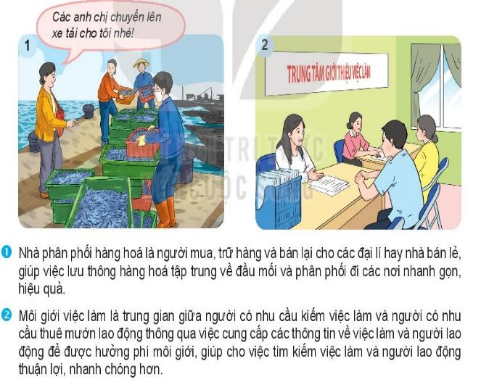  + Hoạt động của họ có đóng góp gì cho đời sống xã hội?  - GV hướng dẫn HS đọc phần Ghi nhớ, rút ra kết luận và cho biết:  + Chủ thể trung gian là ai?  + Chủ thể trung gian có vai trò gì trong hoạt động kinh tế ?  Bước 2: HS thực hiện nhiệm vụ học tập  - HS làm việc theo nhóm, quan sát tranh minh họa, đọc thông tin SGK tr.13, 14 đưa ra để trả lời câu hỏi:  + Quan sát tranh và chỉ ra chủ thể tham gia hoạt động kinh tế trong tranh.  + Đọc các thông tin và chỉ ra những đóng góp của các nhân vật trong tranh đối với đời sống xã hội.  - HS đọc phần Ghi nhớ trong hoạt động để rút ra kết luận.  - GV hướng dẫn, theo dõi, hỗ trợ HS nếu cần thiết.  Bước 3: Báo cáo kết quả hoạt động và thảo luận  - GV mời đại diện HS trả lời câu hỏi hoạt động 3.  - GV mời đại diện HS trình bày chủ thể trung gian là ai và vai trò của chủ thể trung gian.  - GV mời HS khác nhận xét, bổ sung.  Bước 4: Đánh giá kết quả, thực hiện nhiệm vụ học tập  GV đánh giá, nhận xét, chuẩn kiến thức, chuyển sang nội dung mới. | 3. Tìm hiểu về chủ thể trung gian  - Chủ thể tham gia hoạt động kinh tế trong bức tranh trên là chủ thể trung gian:  + Nhà phân phối hàng hóa: Giúp việc lưu thông hàng hoá tập trung về đầu mối và phân phối đi các nơi nhanh gọn, hiệu quả, + Môi giới việc làm: Cung cấp thông tin về việc làm và người lao động để được hưởng phí môi giới 🡪 Việc tìm kiếm việc làm và người lao động thuận lợi, nhanh chóng hơn.  - Chủ thể trung gian là các cá nhân, tổ chức đảm nhiệm vai trò cầu nối giữa các chủ thể  sản xuất, tiêu dùng hàng hoá, dịch vụ trên thị trường:  + Các thương nhân chuyên phân phối hàng hoá.  + Nhà môi giới chứng khoán, môi giới bất động sản, giới thiệu việc làm,....  - Vai trò của chủ thể trung gian:  + Là cầu nối, cung cấp thông tin trong các quan hệ mua – bán.  + Giúp nền kinh tế linh hoạt, hiệu quả hơn.
Hoạt động 4: Tìm hiểu về chủ thể nhà nước
a. Mục tiêu: Thông qua hoạt động, HS nhận biết được chủ thể nhà nước trong nền kinh tế và vai trò của chủ thể Nhà nước khi tham gia nền kinh tế.
b. Nội dung: GV trình bày vấn đề; HS làm việc theo nhóm, quan sát tranh minh họa 1-2, đọc thông tin 1-2 SGK tr.14 đưa ra để trả lời câu hỏi; HS rút ra được kết luận chủ thể nhà nước trong nền kinh tế và vai trò của chủ thể Nhà nước khi tham gia nền kinh tế và thể hiện bằng sơ đồ tư duy.
c. Sản phẩm học tập: HS nêu và ghi được vào vở chủ thể nhà nước trong nền kinh tế và vai trò của chủ thể Nhà nước khi tham gia nền kinh tế bằng sơ đồ tư duy.
d. Tổ chức hoạt động:
HOẠT ĐỘNG CỦA GV- HS | DỰ KIẾN SẢN PHẨM
Bước 1: GV chuyển giao nhiệm vụ học tập  - GV dẫn: Bất kì Nhà nước nào cũng có vai trò kinh tế nhất định đối với xã hội. Ở Việt Nam, Nhà nước có vai trò kinh tế là tổ chức, quản lí toàn bộ nền kinh tế quốc dân thông qua (thực hiện chức năng quản lí nhà nước về kinh tế).  - GV chia HS thành 3 nhóm, yêu cầu các nhóm thực hiện các nhiệm vụ sau:  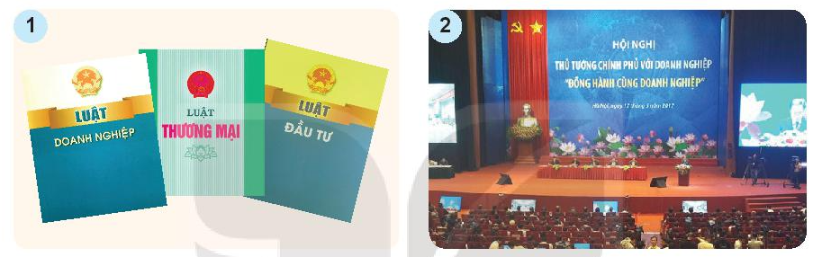  + Nhóm 1: Nội dung các hình ảnh dưới đây thể hiện Nhà nước đã làm gì để tạo điều kiện cho các chủ thể kinh tế được tự chủ, tổ chức các hoạt động kinh tế thuận lợi?  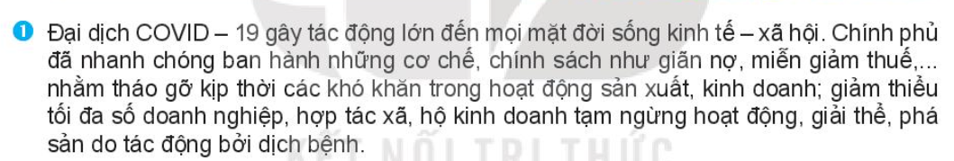  + Nhóm 2: Đọc nội đoạn thông tin 1 và cho biết: Nhà nước đã làm gì trước những khó khăn của nền kinh tế do tác động của đại dịch COVID – 19?  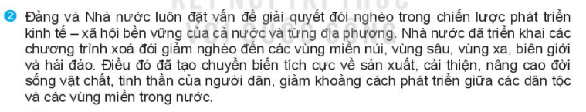  + Nhóm 3: Đọc nội dung đoạn thông tin 2 và cho biết: Nhà nước đã làm gì để giải quyết vấn đề đói nghèo trong xã hội, thực hiện tăng trưởng kinh tế gắn liền với tiến bộ xã hội, bảo đảm định hướng xã hội chủ nghĩa?  - GV hướng dẫn HS đọc phần Ghi nhớ hoạt động, rút ra kết luận và thực hiện nhiệm: Vẽ sơ đồ tư duy thể hiện vai trò của Nhà nước trong quản lí nền kinh tế thông qua thực hiện chức năng quản lí nhà nước về kinh tế.  Bước 2: HS thực hiện nhiệm vụ học tập  - HS làm việc theo nhóm, quan sát tranh minh họa 1-2, đọc thông tin 1-2 SGK tr.14 đưa ra để trả lời câu hỏi:  + Quan sát các hình ảnh để trả lời câu hỏi.  + Đọc các thông tin để nêu lên những việc Nhà nước đã làm trước những khó khăn, thách thức mà đất nước gặp phải.  - HS đọc phần Ghi nhớ trong hoạt động để rút ra kết luận.  - GV hướng dẫn, theo dõi, hỗ trợ HS nếu cần thiết.  Bước 3: Báo cáo kết quả hoạt động và thảo luận  - GV mời đại diện HS trả lời câu hỏi hoạt động 4.  - GV mời đại diện HS trình bày chủ thể nhà nước trong nền kinh tế và vai trò của chủ thể Nhà nước khi tham gia nền kinh tế bằng sơ đồ tư duy.  - GV mời HS khác nhận xét, bổ sung.  Bước 4: Đánh giá kết quả, thực hiện nhiệm vụ học tập  GV đánh giá, nhận xét, chuẩn kiến thức. | 4. Tìm hiểu về chủ thể nhà nước  - Vai trò của Nhà nước trong các hình ảnh:  + Ban hành luật, tạo ra khung pháp lí để các chủ thể kinh tế tự do sản xuất kinh doanh trong khuôn khổ pháp luật.  + Thường xuyên tổ chức các hội nghị để giải quyết những khó khăn, vướng mắc, giúp các chủ thể kinh tế phát triển thuận lợi.  - Trước những khó khăn của nền kinh tế, Nhà nước đã nhanh chóng ban hành những  cơ chế, chính sách như giãn nợ, miễn giảm thuế; giảm thiểu tối đa số doanh nghiệp, hợp tác xã, hộ kinh doanh tạm ngừng hoạt động, giải thể, phá sản.  - Nhà nước đã triển khai các chương trình xoá đói giảm nghèo đến các vùng miền núi, vùng sâu, vùng xa, biên giới và hải đảo, tạo chuyển biến tích cực về sản xuất, cải thiện, nâng cao đời sống vật chất, tinh thần của người dân ở những nơi khó khăn.
Sơ đồ tư duy thể hiện vai trò của Nhà nước trong quản lí nền kinh tế
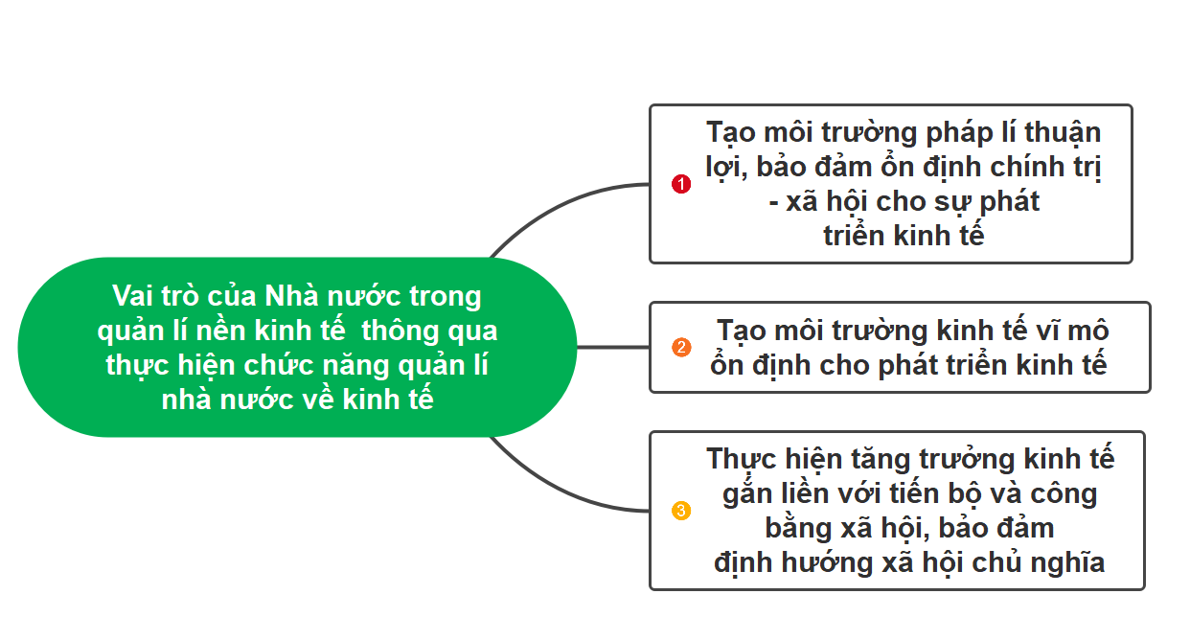
thông qua thực hiện chức năng quản lí nhà nước về kinh tế
C. HOẠT ĐỘNG LUYỆN TẬP
a. Mục tiêu: Thông qua hoạt động, HS củng cố tri thức vừa khám phá về các chủ thể của nền kinh tế; rèn luyện kĩ năng xử lí tình huống.
b. Nội dung:
- GV cho HS trả lời nhanh một số câu hỏi trắc nghiệm về các chủ thể của nền kinh tế.
- GV yêu cầu HS trả lời câu hỏi bài tập 2, 3 phần Luyện tập SGK tr.15, 16; HS vận dụng kiến thức đã học và thực hiện nhiệm vụ.
c. Sản phẩm học tập:
- HS chọn được đáp án đúng cho các câu hỏi trắc nghiệm.
- HS nhận xét việc thực hiện trách nhiệm công dân của các chủ thể kinh tế khi tham gia các hoạt động kinh tế trong các trường hợp.
- HS xử lí tình huống SGK đưa ra.
d. Tổ chức hoạt động:
Nhiệm vụ 1: Trả lời câu hỏi trắc nghiệm
Bước 1: GV chuyển giao nhiệm vụ cho HS
- GV cho HS trả lời nhanh các câu hỏi trắc nghiệm: Khoanh tròn vào chữ cái đặt trước câu trả lời đúng
Câu 1. Nội dung nào dưới đây là vai trò của chủ thể sản xuất?
A. Là cầu nối giữa sản xuất với tiêu dùng.
B. Là cầu nối giữa tiêu dùng và phân phối.
C. Tạo môi trường cho sự phát triển kinh tế.
D. Sử dụng các yếu tố sản xuất để sản xuất, kinh doanh và thu lợi nhuận.
Câu 2. Nội dung nào dưới đây là vai trò của chủ thể tiêu dùng?
A. Giúp nền kinh tế linh hoạt hơn.
B. Định hướng, tạo động lực cho sản xuất phát triển.
C. Tạo ra sản phẩm phù hợp với nhu cầu của xã hội.
D. Tiết kiệm năng lượng.
Câu 3. Nội dung nào dưới đây là vai trò của chủ thể trung gian?
A. Là cầu nối giữa các chủ thể sản xuất, tiêu dùng hàng hoá, dịch vụ trên thị trường.
B. Thực hiện tăng trưởng kinh tế gắn liền với tiến bộ, công bằng xã hội.
C. Khắc phục những bất ổn trong nền kinh tế như lạm phát, thất nghiệp.
D. Dẫn dắt nền kinh tế theo định hướng xã hội chủ nghĩa.
Câu 4. Nội dung nào dưới đây là vai trò chủ thể kinh tế của Nhà nước?
A. Quyết định số lượng sản phẩm sẽ cung ứng cho thị trường.
B. Quyết định hiệu quả kinh doanh của doanh nghiệp.
C. Thoả mãn nhu cầu của người sản xuất.
D. Quản lí nền kinh tế thông qua thực hiện chức năng quản lí nhà nước vẻ kinh tế.
Bước 2: HS thực hiện nhiệm vụ học tập
- HS vận dụng kiến thức đã học, và trả lời câu hỏi.
- GV hướng dẫn, theo dõi, hỗ trợ HS (nếu cần thiết).
Bước 3: Báo cáo kết quả hoạt động và thảo luận
- GV mời đại diện 1-2 HS trình bày đáp án:
Câu 1. Đáp án D
Câu 2. Đáp án B
Câu 3. Đáp án A
Câu 4. Đáp án D.
- GV mời HS khác nhận xét, bổ sung.
Bước 4: Đánh giá kết quả thực hiện nhiệm vụ
- GV nhận xét, chuẩn kiến thức, chuyển sang nội dung mới.
Nhiệm vụ 2: Trả lời câu hỏi 2, 3 phần Luyện tập SGK tr.15, 16
Bước 1: GV chuyển giao nhiệm vụ cho HS
- GV chia HS thành 4 nhóm (2 nhóm đảm nhận 1 bài tập):
+ Nhóm 1: Nhận xét việc thực hiện trách nhiệm công dân của các chủ thể kinh tế khi tham gia các hoạt động kinh tế trong những trường hợp (Bài tập 2 SGK tr.15, 16)
+ Nhóm 2: Xử lí các tình huống (Bài tập 3 SGK tr.16).
- GV hướng dẫn HS nhóm 2: HS sắm vai thể hiện nội dung tình huống và đưa ra giải pháp xử lí tình huống, thể hiện kịch bản của nhóm mình.
Bước 2: HS thực hiện nhiệm vụ học tập
- HS vận dụng kiến thức đã học, hiểu biết thực tế và thực hiện nhiệm vụ.
- GV hướng dẫn, theo dõi, hỗ trợ HS (nếu cần thiết).
Bước 3: Báo cáo kết quả hoạt động và thảo luận
- GV mời đại diện các nhóm trình bày trước lớp:
Nhóm 1:
+ Trường hợp a: Anh V thể hiện trách nhiệm công dân qua việc chủ động tìm kiếm việc làm để đảm bảo cuộc sống; tìm tòi, học hỏi, lựa chọn được mô hình kinh doanh phù hợp phát triển kinh tế gia đình, tạo việc làm cho người lao động và còn hỗ trợ, giúp đỡ những người có hoàn cảnh khó khăn.
+ Trường hợp b: Cuộc vận động “Người Việt Nam ưu tiên dùng hàng Việt Nam” phát huy mạnh mẽ lòng yêu nước, ý chí tự lực, tự cường, tự tôn dân tộc, xây dựng văn hoá tiêu dùng của người Việt Nam, có ý nghĩa sâu sắc đối với sự phát triển bền vững nền kinh tế đất nước.
Nhóm 2:
a. Do gặp khó khăn trong việc tiêu thụ sản phẩm nên bà con nông dân không bán được hàng. Trong trường hợp này, người tiêu dùng nên hỗ trợ, mua sản phẩm nhiều hơn để cân đối cung cầu, giúp người sản xuất khỏi bị thua lỗ, tiếp tục tái sản xuất để cung cấp sản phẩm cho xã hội.
b. Hiện nay, một số công ty môi giới trên mạng xã hội có hành vi lừa đảo cung cấp thông tin giả để thu tiền phí dịch vụ nên K cần nhắc chị P phải cẩn thận, xác định rõ thông tin của công ty môi giới trước khi sử dụng dịch vụ của họ.
- GV mời HS khác nhận xét, bổ sung.
Bước 4: Đánh giá kết quả thực hiện nhiệm vụ
- GV nhận xét, chuẩn kiến thức, chuyển sang nội dung mới.
D. HOẠT ĐỘNG VẬN DỤNG
a. Mục tiêu: HS tự giác áp dụng những điều đã học về các chủ thể của nền kinh tế vào thực tiễn với không gian mới, tình huống mới nhằm tăng cường ý thức và kĩ năng thường xuyên vận dụng những điều đã học để phát hiện và giải quyết các vấn để một cách chủ động, sáng tạo.
b. Nội dung: GV yêu cầu HS thực hiện bài tập 1, 2 phần Vận dụng SGK tr.16; HS vận dụng kiến thức đã học, sưu tầm thông tin, tư liệu, hình ảnh để thực hiện nhiệm vụ.
c. Sản phẩm học tập:
- Chia sẻ của bản thân hoặc gia đình em đã tham gia nền kinh tế với tư cách một chủ thể kinh tế và đã thể hiện vai trò của chủ thể đó.
- Sản phẩm truyền thông (viết khẩu hiệu, vẽ tranh) thể hiện thông điệp phát triển kinh tế phải gắn liền với bảo vệ môi trường.
d. Tổ chức thực hiện:
Bước 1: GV chuyển giao nhiệm vụ cho HS
- GV yêu cầu HS thực hiện nhiệm vụ: Trả lời câu hỏi bài tập 1, 2 phần Vận dụng SGK tr.16.
- GV hướng dẫn HS:
+ Với bài tập 1, HS có thể chọn với tư cách là chủ thể tiêu dùng hay sản xuất kinh doanh hoặc chủ thể trung gian (với bản thân HS có thể là chủ thể tiêu dùng) để viết bài chia sẻ.
+ Với bài tập 2, HS khai thác những biểu hiện sản xuất, tiêu dùng xanh gắn với bảo vệ môi trường, đồng thời quy định về hình thức sản phẩm và thời gian nộp sản phẩm. Khuyến khích các nhóm xây dựng sản phẩm dưới dạng bộ sưu tập hoặc trang trí dưới hình thức báo tường.... sau đó tổ chức trưng bày ở lớp hoặc sân trường.
Bước 2: HS thực hiện nhiệm vụ học tập
- HS vận dụng kiến thức đã học, sưu tầm thông tin, tư liệu, hình ảnh để thực hiện nhiệm vụ.
- GV hướng dẫn, theo dõi, hỗ trợ HS (nếu cần thiết).
Bước 3: Báo cáo kết quả hoạt động và thảo luận
HS báo cáo kết quả vào tiết học sau.
Bước 4: Đánh giá kết quả thực hiện nhiệm vụ
- GV nhận xét, chuẩn kiến thức, kết thúc tiết học.
* HƯỚNG DẪN VỀ NHÀ
- Ôn tập lại nội dung kiến thức đã được học.
- Trả lời câu hỏi bài tập 1 phần Luyện tập SGK tr.15.
- Làm bài tập Bài 2 - Sách bài tập Giáo dục kinh tế và pháp luật 10.
- Đọc và tìm hiểu trước nội dung kiến thức Bài 3: Thị trường.

